## 電池交換站

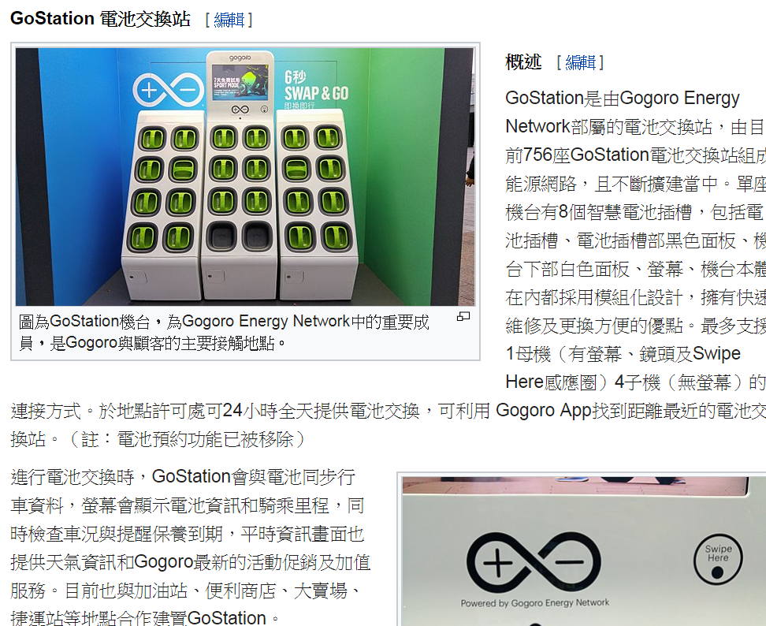

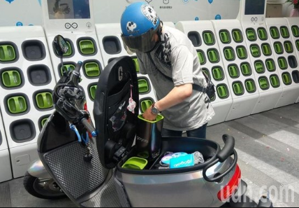

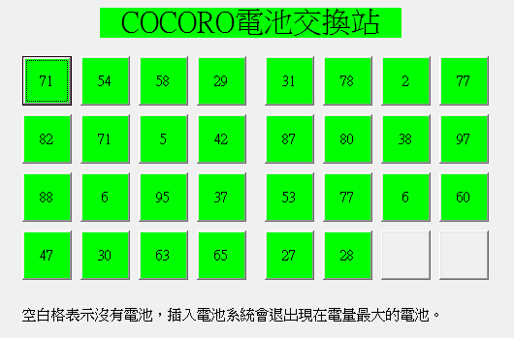

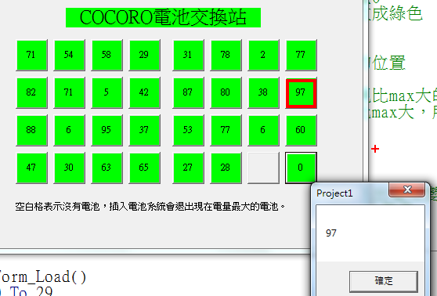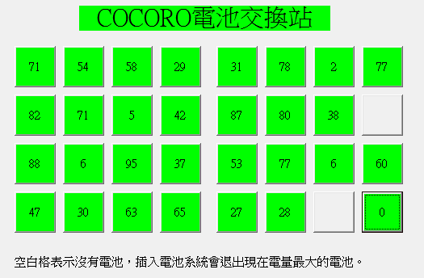

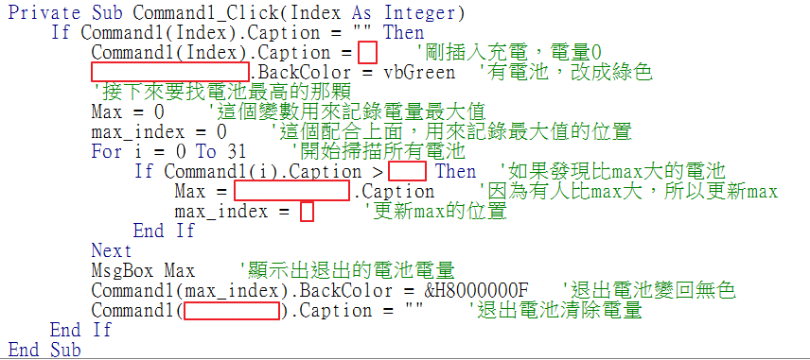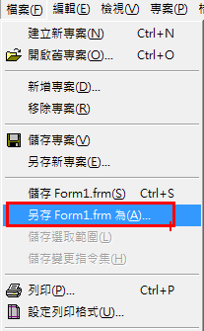

請上傳座號.frm，如01.frm

## 加分題

控制時鐘，每10秒電池充電量+1，最高到100。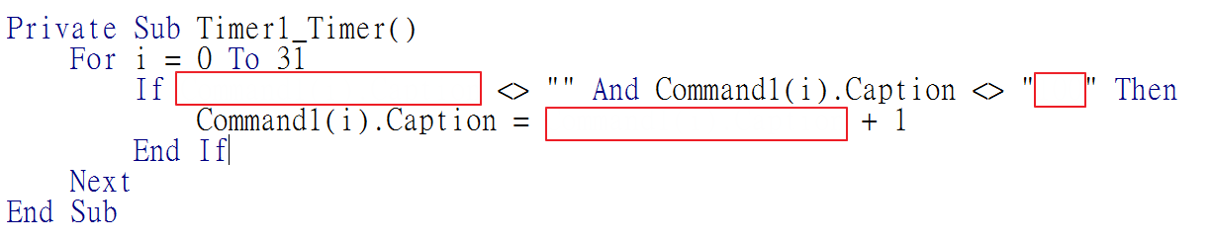

如果做出加分題請多上傳一個檔案如 “01加.frm”

### 加加分題

**自由發揮，隨便新增一個你自己的創意，請多加一個label簡短說明新增的功能，**製成 座號加加.frm上傳即可，如01加加.frm